  Vasco da Gama |   Transfer
18 nopti,  pensiune completa | aeroport -port – aeroport
 | 
Insotitor  de grup roman | TAXE  Portuare si de aeroport

Orar de zbor, Compania Lufthansa
20.10.2025, Bucuresti 06:05 - Hamburg 10:00, via Munchen
07.11.2025, Hamburg 18:00 - Bucuresti 23:55, via Frankfurt
Orarul de zbor poate suferi modificari!

*Sansele pentru a vedea Luminile Nordului, odata ajunsi in Islanda sunt foarte mari insa nu sunt o certitudine, acesta este un fenomen natural care depinde de foarte multe aspecte.
**Zilele nementionate in program sunt zile de navigare. Itinerarul poate suferi modificari.
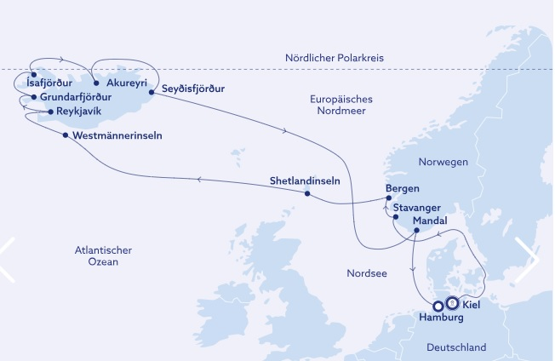

Croaziera de grup
Islanda, Norvegia, Scotia
20/10 - 07/11/2025 |   de la  3299 €/ pers
Itinerar
Experimenteaza Magia Luminilor Nordului*

Data | Port | Sosire | Plecare
20-10 | Kiel (Germania) | - | 18:00
22-10 | Stavanger (Norvegia) | 08:00 | 18:00
23-10 | Bergen (Norvegia) | 07:00 | 17:00
24-10 | Lerwick (Scotia, Insulele Shetland) | 10:00 | 16:00
26-10 | Heimaey (Islanda, Insulele Westman) | 12:00 | 18:00
27-10 | Reykjavik (Islanda) | 08:00 | -
28-10 | Reykjavik (Islanda) | - | 18:00
29-10 | Grundafjord (Islanda) | 07:00 | 18:00
30-10 | Isafjordur (Islanda) | 07:00 | 17:00
31-10 | Akureyri (Islanda) | 07:00 | 18:00
02-11 | Seydisfjordur (Islanda) | 07:00 | 17:00
05-11 | Mandal (Norvegia) | 07:00 | 17:00
07-11 | Hamburg (Germania) | 08:00

Tarife  euro/ pers | Cabina exterioara |  |  | Cabina cu balcon
Tarife  euro/ pers | Categoria 8 | Categoria 9 | Categoria 12 | Categoria 13 |  | Categoria 14
 | Puntea 4 | Puntea 5 | Puntile 5/9 spate | Puntile 9/10, pupa/ prova |  | Puntile 9/10
Tarif SPECIAL 31.05.2025 | 3299 | 3349 | 3459 | 4499 |  | 4699
Tarif Standard | 3449 | 3499 | 3609 | 4699 |  | 4849
*Tarife valabile in functie de disponibilitatea la momentul rezervarii. Cabinele vor fi alocate de compania de croaziera, unele cabine pot avea vederea obturata sau pot fi pentru persoane cu dizabilitati.

Tariful include: | Tariful nu include:  Tariful nu include:
- cazare 18 nopti la bordul navei de croaziera in functie de tipul de cabina ales;  - toate mesele la bordul navei: micul dejun, pranzul, cina;  - apa, ceai, cafea si sucuri la micul dejun;  - gustarile de dupa amiaza in Club Bistro, Alfresco Grill sau/si Lido Deck;  - un program bine planificat de activitati in zilele petrecute in largul marii si o mare varietate de oferte de divertisment seara;  - utilizarea echipamentelor de gimnastica si fitness;  - participarea la activitatile de la bordul navei de croaziera (piscine, sauna);  - bilete de avion Bucuresti – Hamburg– Bucuresti (escala Munchen/ Frankfurt), cu bagaj de mana (8 kg) si bagaj de cala (23 kg) incluse  - taxele portuare si de aeroport  - transfer aeroport - port – aeroport  - insotitor de grup (pentru minim 21 persoane) | - servicii medicale la bord;  - articolele puse la vanzare in magazinele de la bord;  - excursiile optionale la tarm;  - accesul la centrul de infrumusetare si Spa (tratamente si servicii personalizate);  - internetul  - asigurarea medicala cu acoperire Covid (obligatorie)  - taxa pentru servicii la bord – 13 euro/ persoana/ zi (se achitanumai la bord)  - taxa pentru Islanda (obligatorie, se achita numai la bord) – 20 euro/ pers./ zi – valabila doar pentru zilele petrecute in porturile Islandeze.  - excursie in Hamburg pe 07.11.2025 – 75 euro/ persoana (tarif valabil pentru minim 20 de persoane)
Conditii rezervare: | Conditii anulare:
Orice croaziera confirmata atrage plata unui avans de minim 40%. Diferenta se achita cu 120 de zile inainte de plecare. | Mai mult de 120 de zile – pierderea avansului  119 – 60 zile – penalizare 80%  59 – 0 zile – penalizare 100%  In caz de neprezentare la program penalizarea este 100%.

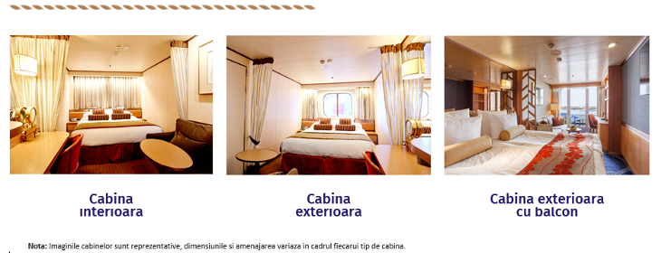
Itinerar
Ziua 1  20 octombrie 2025, Hamburg  Intalnire cu insotitorul de grup la aeroportul Otopeni si zbor catre Hamburg. Imbarcare pe nava de croaziera Vasco da Gama.  Ziua 2  21 octombrie 2025, Navigare  Fiind zi de pe mare, ai timp din belsug sa descoperi facilitatile navei si sa te bucuri de o zi de relaxare.  Ziua 3  22 octombrie 2025, Stavanger  Aici, in Stavanger incep Fiordurile Norvegiene, zona continand unele dintre cele mai frumoase peisaje naturale ale Norvegiei. Stavanger este aproape de munti, fiorduri si plaje unice. Cel de-al treilea oras al Norvegiei a prosperat din activitati petroliere, astazi fiind un stalp al economiei domestice norvegiene si un protagonist cheie in comertul european. Nu rata oportunitatea de a vizita Muzeul Petrolului, vei fi fascinat de arhitectura deosebit de moderna. Exploreaza Gamale, un cartier plin de case albe, construite din lemn, care te vor face sa te „intorci in timp”, in vechea Norvegie. Iar maretul Lysefjorden este la doar o excursie distanta!  Ziua 4  23 octombrie 2025, Bergen  O vizita in Bergen inseamna sa descoperi natura superba a Norvegiei. Un oras inconjurat de sapte munti si sapte fiorduri, printre care iconicele Sognefjord si Hardangerfjord, nu poate fi decat o bijuterie! Zona veche a orasului, Bryggen a fost punct de atractie pentru multe secole si unul dintre centrele imperiului comercial al Ligii Haseatice. Este locul caselor din lemn frumos colorate si aliniate pe vechiul debarcader, imaginea cartilor postale cu Norvegia.  Ziua 5  24 octombrie 2025, Lerwick, Insulele Shetland  Capitala Insulelor Shetland, Lerwick, este localizata la 60 grade nord intre Norvegia si coasta nordica a Scotiei. Un oras port cochet, facut faimos de postul BBC, cu case victoriene si o singura strada comerciala care merita vazuta. Poti opta si pentru o vizita la Clickimin Broch cea mai veche asezare din Insulele Shetland, ocupata fiind inca din 700 iH si pana in 600 dH.  Ziua 6  25 octombrie 2025, Navigare  Zi de activitati cu echipa de divertisment, relaxare, concursuri si shopping la bord.  Ziua 11  30 octombrie 2025, Isafjordur  Azi ancoram in Isafjordur, un mic oras cu origini antice. Aici gasim cea mai veche casa de pe teritorul Islandei, construita in 1743. Trecutul iese in evidenta si in vechiul oras Nedstikaupstadur, unde, pe la mijlocul secolului al XV-lea, comerciantii islandezi si norvegieni se intalneau. Un spectacol al naturii gasim in Naustahvilft (in traducere scaunul trolului), o depresiune de forma unei semilune incadrata de muntii care inconjoara Fiordul Isafjordur. Legenda spune ca depresiunea a fost creata de un troll surprins de razele soarelui in timp ce isi racorea picioarele in apa Fiordului. Fie credem legenda fie stiinta care spune ca valea a fost sapata in timpul ultimei ere glaciare…  Ziua 12  31 octombrie 2025, Akureyri  Orasul Akureyri este reprezentativ pentru Taramul de Foc si Gheata si poarta catre peisajele dramatice ale Islandei: cratere, lacuri vulcanice si cascade maiestuoase. Godafoss sau Cascada Zeilor este una dintre cele mai frumoase si populare atractii ale Islandei, o cadere de 12 m intr-un canion sapat de raul Skjalfandafljot. Gradinile botanice unde puteti admira mai mult de 7500 de plante si avand majoritatea speciilor florei islandeze. Lacul Myvatn, cel mai mare sanctuar de pasari al Europei unde intalnim un amestec magic de vegetatie abundenta si peisaje modelate de lava. Baile Naturale Myvatn va ofera posibilitatea sa va bucurati de peisaj in timp de va scufundati in ape calde, acoperiti de norii de abur care se ridica dintr-o fisura adanca a scoartei pamantului. O experienta pentru trup si suflet!  Ziua 13  01 noiembrie 2025, Navigare  Zilele de navigare suntperfecte sa te relaxezi si sa iti reincarci bateriile pentru urmatoarele porturi.  Ziua 14  02 noiembrie 2025, Seydisfjordur  Un oras cultural situat in partea estica a Islandei, locul unde cascade si munti stancosi formeaza decorul pentru casute albe pitoresti. Superba cascada Fjardarsel si cea mai veche centrala electrica din Islanda, inca functionala, pot fi vizitate aici. | Ziua 7  26 octombrie 2025, Heimaey, Insulele Westman  Heimaey, singura insula locuita a Islandei din arhipelagul Westman, este cunoscuta ca fiind Pompeiul Nordului. In 1973, cand vulcanul Eldfell a erupt, toti cei 4.000 de locuitori au fost evacuati. O fisura de doi km adancime a sectionat insula iar raurile de lava au curs in mare, creand atfel noi terenuri si adaugand peste doi km² la suprafata acesteia. Poti face un tur care explica in detaliu si atinge obiectivele „create” de acest fenomen natural atat de distrugator. Natura Insulelor Heimaey este uimitoare, cu peisaje vulcanice, varfuri de stanci acoperite cu muschi si case pitoresti cu acoperisuri viu colorate.  Zilele 8 - 9  27 – 28 octombrie 2025, Reykjavik  Islanda este taramul ghetarilor si vulcanilor, al campurilor de lava si campiilor verzi, al izvoarelor termale fierbinti si raurilor inghetate pline de somon! Un paradis natural care gazduieste o cultura veche si complexa. Reykjavik este cel mai nordic oras capitala al lumii si poarta catre minunile naturale ale Islandei! Laguna Albastra, un spa geotermal exterior care are efecte miraculoase asupra pielii si Cascada de aur (Gullfoss) cel mai des acoperita de curcubee si cu o cadere spectaculoasa de apa sunt cele mai vizitate obiective din Islanda. Parcul National Thingvellir, arie protejata si zona de mare valoare istorica, geologica si culturala, include cel mai mare lac natural al Islandei si privelisti incredibile ale riftului asociat cu Dorsala Medio- Atlantica, care marcheaza limita dintre placile tectonice europeana și nord-americana. Pe langa acestea, merita sa petreci timp si in capitala Islandei, Reykjavik, un amestec fascinant de traditie si tehnologie moderna. Vei avea doua zile pentru a  descoperi in detaliu Reykjavik si natura uimitoare  a Islandei.  Cand Vasco da Gama va ajunge in Islanda sunt mari sanse ca Luminile Nordului sa iti „danseze” deasupra capului. Toate apectele sunt luate in calcul,  de la zona la perioada insa, ca in cazul oricarui  fenomen natural, nu le putem garanta.  Ziua 10  29 octombrie 2025, Grundafjord  Islanda si plajele sale cu nisip negru iti stau la dispozitie imediat ce nava ancoreaza in Grundarfjordur. Tot aici vei gasi Muntele Kirkjufell (in traducere Muntele Biserica), unul dintre cei mai fotografiati munti din Islanda – singur pe malul marii, cu pante dramatice, cu varful similar unui turn si diferit in functie de lumina. Nu uita sa vizitezi colonia de papagali de mare si sa faci o vizita Satului Vikingilor.  Zilele 15 - 16  03 – 04 noiembrie 2025, Navigare  Fiind zile pe mare, au loc o multitudine de activitati cu echipa de divertisment. Diverse concursuri si lectii de dans, de gatit etc. Doar sa citesti cu atenție programul de la bord, pe tot parcursul zilei se intampla ceva interesant.  Ziua 17  05 noiembrie 2025, Mandal  Mandal este cel mai sud oras al Norvegiei, situat idilic la gura de varsare a Raului Mandalselva. Este cunoscut pentru cele 650 de case de lemn istorice si cea mai mare Biserica din lemn din Norvegia, aceasta poate gazdui pana la 1300 de persoane.  Ziua 18  05 noiembrie 2025, Navigare  O zi pe mare potrivita pentru ultimele cumparaturi la bord si pentru a primi informatii referitoare la debarcarea din Hamburg.  Ziua 19  05 noiembrie 2025, Hamburg  Debarcare de pe Vasco da Gama, transfer la aeroport si zbor spre casa.  Optional (tur de oras): In timpul ramas pana la zborul tau, viziteaza Hamburg alaturi de un ghid local si tur liderul roman, un oras modern caracterizat printr-o atmofera Nordica, impresurat cu casele marilor comercinati maritimi, zone de promenade superbe, mall-uri si cartiere cosmopolite. Cel mai verde oras al Germaniei are o atmosfera unica. Obiective precum Speicherstadt - cartierul depozitelor vechi de mai mult de 100 de ani, faimoasa biserica Sf. Mihail, Primaria, renumitul district al felinarelor rosii – Reeperbahn, Lacul Alster situat in inima orasului sunt surse de povesti nesfarsite! Excursia se incheiei cu transfer la aeroport pentru zborul tau catre Bucuresti.

